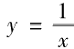
1998 年全国硕士研究生招生考试试题

一、填空题(本题共5小题，每小题3分，满分15分)
(1) 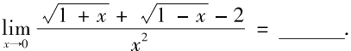
(2)设 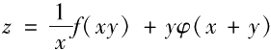,f,φ具有二阶连续导数，则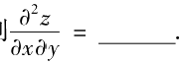 (3)设l为椭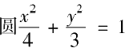,其周长记为a,J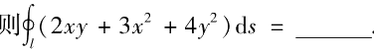
(4)设A 为 n 阶矩阵， |A|≠0,A” 为 A 的伴随矩阵，E 为 n 阶单位矩阵.若A 有特征值λ,则 (A*)²+E 必有特征值
及直线y=0,x=1,x =e² 所围成，二维随机变量(X,Y) 在区域
(5)设平面区域D由曲线
D 上服从均匀分布，则(X,Y) 关于X 的边缘概率密度在x=2 处的值为

二、选择题(本题共5小题，每小题3分，满分15分)
(1)设f(x) 连续，则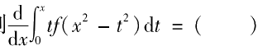
(A)xf(x²). (B)-xf(x²). (C)2xf(x²). (D)-2xf(x²).
(2)函数f(x)=(x²-x-2)|x³-x| 不可导点的个数是( )
(A)3. (B)2. (C)1. (D)0.
(3)已知函数y=y(x) 在任意点x 处的增量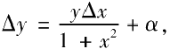且当△x→0 时，α是△x的高阶无穷 小，y(0)=π, 则y(1) 等于( )
(A)2π (B)π. (C) : (D) 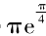
(4)设矩阵 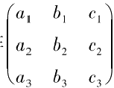是满秩的，则直 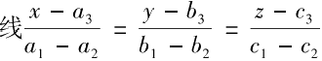与直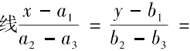
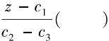
(A) 相交于一点. (B) 重合. (C) 平行但不重合. (D) 异面.
(5)设A,B 是两个随机事件，且0 <P(A)<1,P(B)>0,P(B|A)=P(B|A), 则必有( )
(A)P(A|B)=P(A|B). (B)P(A|B)≠P(A|B).
(C)P(AB)=P(A)P(B). (D)P(AB)≠P(A)P(B).

三、(本题满分5分)
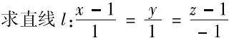在平面π:x-y+2z-1=0 旋转一周所成曲面的方程.

上的投影直线l₀ 的方程，并求l₀ 绕 y 轴

四、(本题满分6分)
确定常数λ,使在右半平面x>0 上的向量A(x,y)=2xy(x⁴+y²)^i-x²(x⁴+y²)^j 为某二元函数
u(x,y) 的梯度，并求u(x,y).

五、(本题满分6分)
从船上向海中沉放某种探测器，按探测要求，需确定仪器的下沉深度y(从海平面算起)与下沉速度 v之间的函数关系.设仪器在重力作用下，从海平面由静止开始铅直下沉，在下沉过程中还受到阻 力和浮力的作用.设仪器的质量为 m, 体积为 B, 海水比重为p, 仪器所受的阻力与下沉速度成正 比，比例系数为h(k>0). 试建立y 与 v 所满足的微分方程，并求出函数关系式y=y(v).

六、(本题满分7分)
计算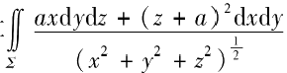,其中三为下半球面z=-√a²-x²-y² 的上侧，a 为大于零的常数.

七、(本题满分6分)
求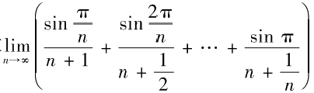

八、(本题满分5分)
设正项数列{a} 单调减少，且 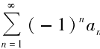。发散，试问级 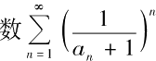 是否收敛?并说明理由.

九、(本题满分6分)
设y=f(x) 是区间[0,1]上的任一非负连续函数.
(1)试证存在x₀ ∈(0,1), 使得在区间[0,x₀ ] 上以f(x₀) 为高的矩形面积，等于在区间[x₀,1] 上以 y =f(x) 为曲边的梯形面积
(2)又设fx)在区间(0,1)内可导，且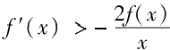,证明(1)中的x₀ 是唯一的.

十、(本题满分6分)
已知二次曲面方程x²+ay²+z²+2bxy+2xz+2yz =4 可以经过正交变换
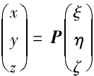
化为椭圆柱面方程n²+4ξ²=4, 求 a,b 的值和正交矩阵 P.

十一、(本题满分4分)
设A 是 n 阶矩阵，若存在正整数k, 使线性方程组A'x=0

有解向量α,且A^-'α≠0. 证明：向量组

α,Aa,…,A^-'α 是线性无关的.

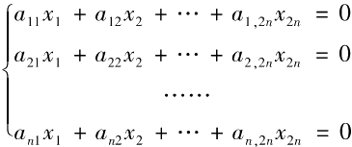
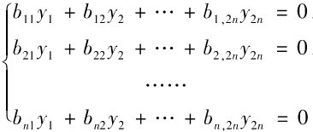
十二、(本题满分5分)
已知线性方程组

(I)

的一个基础解系为(b₁,b₁₂,…,b,₂a)“,(b₂₁,b₂₂,…,b₂zn)“,…,(b,,b₂₂,…,b,zn)”. 试写出线性方程组

(Ⅱ)

的通解，并说明理由.

十三、(本题满分6分)
设两个随机变量X,Y 相互独立，且都服从均值为0,方差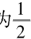的正态分布，求随机变量|X -Y| 的
方差.

十四、(本题满分4分)
从正态总体 N(3.4,6²) 中抽取容量为n 的样本，如果要求其样本均值位于区间(1.4,5.4)内的概 率不小于0.95,问样本容量n 至少应取多大?
附表：标准正态分布表 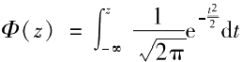
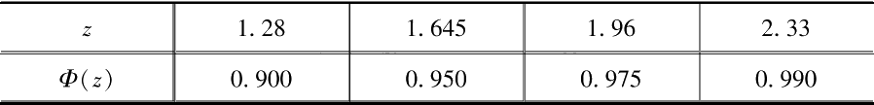

十五、(本题满分4分)
设某次考试的考生成绩服从正态分布，从中随机地抽取36位考生的成绩，算得平均成绩为66.5分， 标准差为15分.问在显著性水平0.05下，是否可以认为这次考试全体考生的平均成绩为70分?并 给出检验过程.
附表：t分布表 P{t(n)≤t,(n)}=p

P  t,(n)  n | 0.95 | 0.975
35 | 1.6896 | 2.0301
36 | 1.6883 | 2.0281

